

**"Тұқымның сапасына сараптама жасау жөніндегі зертханаларды аттестаттау" мемлекеттік көрсетілетін қызмет регламентін бекіту туралы**

***Күшін жойған***

Павлодар облыстық әкімдігінің 2014 жылғы 04 шілдедегі № 228/7 қаулысы. Павлодар облысының Әділет департаментінде 2014 жылғы 13 тамызда № 3913 болып тіркелді. Күші жойылды - Павлодар облыстық әкімдігінің 2015 жылғы 27 тамыздағы № 253/8 (алғаш ресми жарияланған күнінен кейін күнтізбелік он күн өткен соң қолданысқа енгізіледі) қаулысымен

      Ескерту. Күші жойылды - Павлодар облыстық әкімдігінің 27.08.2015 № 253/8 (алғаш ресми жарияланған күнінен кейін күнтізбелік он күн өткен соң қолданысқа енгізіледі) қаулысымен.  
      РҚАО ескертпесі.  
      Құжаттың мәтінінде түпнұсқаның пунктуациясы мен орфографиясы сақталған.  
      Қазақстан Республикасының 2013 жылғы 15 сәуірдегі "Мемлекеттік көрсетілетін қызметтер туралы" Заңының 16-бабы 3-тармағына сәйкес Павлодар облысының әкiмдiгi **ҚАУЛЫ ЕТЕДI:**  
      1. Қоса беріліп отырған "Тұқымның сапасына сараптама жасау жөніндегі зертханаларды аттестаттау" мемлекеттік көрсетілетін қызмет регламенті бекітілсін.  
      2. "Павлодар облысының ауыл шаруашылығы басқармасы" мемлекеттік мекемесі заңнамамен белгіленген тәртіпте:  
      осы қаулының аумақтық әділет органында мемлекеттік тіркелуін;  
      осы қаулының аумақтық әділет органында мемлекеттік тіркелуінен кейін он күнтізбелік күн ішінде бұқаралық ақпарат құралдарында және "Әділет" ақпараттық-құқықтық жүйесінде ресми жариялауға жіберілуін қамтамасыз етсін.  
      3. Осы қаулының орындалуын бақылау облыс әкімінің орынбасары Н.К. Әшімбетовке жүктелсiн.  
      4. Осы қаулы алғашқы ресми жарияланған күнінен кейін күнтізбелік он күн өткен соң қолданысқа енгізіледі.

|  |  |
| --- | --- |
| *Облыс әкімі* | *Қ. Бозымбаев* |

|  |  |
| --- | --- |
|  | Павлодар облысы әкімдігінің 2014 жылғы 4 шілдедегі № 228/7 қаулысымен бекітілген |

**"Тұқымның сапасына сараптама жасау**  
**жөніндегі зертханаларды аттестаттау"**  
**мемлекеттік көрсетілетін қызмет**  
**регламенті**  
**1.Жалпы ережелер**

      1. "Тұқымның сапасына сараптама жасау жөніндегі зертханаларды аттестаттау" мемлекеттік көрсетілетін қызметін (бұдан әрі – мемлекеттік көрсетілетін қызмет) жергілікті атқарушы орган "Павлодар облысының ауыл шаруашылығы басқармасы" мемлекеттік мекемесі (бұдан әрі – көрсетілетін қызметті беруші) тұлғасында, сондай-ақ www.egov.kz "электрондық үкімет" веб-порталы (бұдан әрі – портал) арқылы көрсетеді.  
      2. Мемлекеттік қызметті көрсету нысаны: электрондық (ішінара автоматтандырылған) және (немесе) қағаз түрінде.  
      3. Көрсетілетін мемлекеттік қызметтің нәтижесі тұқым сапасына сараптама жасау жөніндегі зертхананы аттестаттау туралы куәлік беру болып табылады.

**2. Мемлекеттік қызмет көрсету процесінде**  
**көрсетілетін қызметті берушінің**  
**құрылымдық бөлімшелерінің (қызметшілерінің)**  
**іс-қимылдар тәртібін сипаттау**

      4. Көрсетілетін қызметті алушы өтініш берген жағдайда, белгіленген нысан бойынша өтініш және Қазақстан Республикасы Үкіметінің 2014 жылғы 6 маусымдағы № 623 қаулысымен бекітілген "Тұқымның сапасына сараптама жасау жөніндегі зертханаларды аттестаттау" мемлекеттiк көрсетілетін қызмет стандартының (бұдан әрі – стандарт) 9-тармағымен көзделген құжаттар мемлекеттік көрсетілетін қызметті ұсыну үшін негіз болып табылады.  
      5. Мемлекеттік қызметті көрсету үдерісінің құрамына кіретін әрбір үдерістің (іс-әрекеттің) мазмұны, орындау ұзақтығы:  
      1) көрсетілетін қызметті берушінің кеңсесі көрсетілетін қызметті алушы қажетті құжаттарды берген сәттен бастап оларды қабылдайды және тіркейді және көрсетілетін қызметті алушыға қабылданған күні және уақыты, өтінімді қабылдаған лауазымды адамның тегі және аты-жөні көрсетілген талон береді – 15 минуттан аспайды;  
      2) көрсетілетін қызметті берушінің басшысы құжаттарды қарайды және жауапты орындаушыны анықтайды, бұрыштама қояды – 2 сағаттан аспайды;  
      3) көрсетілетін қызметті берушінің жауапты орындаушысы ұсынылған құжаттардың толықтығын тексереді, құжаттарды облыс әкімдігінің қаулысымен бекітілген тұқымның сапасына сараптама жасау жөніндегі зертханаларға қойылатын біліктілік талаптарына көрсетілетін қызметті алушының сәйкестік деңгейін анықтау жөніндегі сараптамалық комиссияның (бұдан әрі – сараптамалық комиссия) қарауына жолдайды – 2 жұмыс күнінен аспайды;  
      4) сараптамалық комиссия ұсынылған құжаттарды зерделейді, жергілікті жерге барып, тұқымның сапасына сараптама жасау жөніндегі зертханаларға қойылатын біліктілік талаптарына көрсетілетін қызметті алушының сәйкестік деңгейін анықтайды, тексеру актісін, сараптамалық комиссия отырысының хаттамасын құрастырады – 5 жұмыс күнінен аспайды;  
      5) көрсетілетін қызметті берушінің жауапты орындаушысы тұқымның сапасына сараптама жасау жөніндегі зертхана мәртебесін беру туралы облыс әкімдігі қаулысының жобасын дайындайды – 9 жұмыс күнінен аспайды;  
      6) облыс әкімдігі көрсетілетін қызметті алушыға тұқымның сапасына сараптама жасау жөніндегі зертхана мәртебесін беру туралы қаулы жобасын келісімдейді және облыс әкімдігі қарауына шығарады, көрсетілетін қызметті алушыға тұқымның сапасына сараптама жасау жөніндегі зертхана мәртебесін беру туралы қаулы қабылдайды – 2 жұмыс күнінен аспайды;  
      7) көрсетілетін қызметті берушінің жауапты орындаушысы облыс әкімдігінің қаулысы негізінде аттестаттау туралы куәлікті (бұдан әрі - Куәлік) дайындайды – көрсетілетін қызметті берушінің басшысының қол қоюы және көрсетілетін қызметті алушыға Куәлікті беру – 1 жұмыс күнінен аспайды.  
      6. Тұқым сапасына сараптама жасау жөніндегі зертхананы аттестаттау туралы куәлік беру рәсімдер (іс-әрекеттер) тәртібінің нәтижесі болып табылады.

**3. Мемлекеттік қызмет көрсету процесінде**  
**көрсетілетін қызметті берушінің құрылымдық**  
**бөлімшелерінің (қызметшілерінің) өзара**  
**іс-қимыл тәртібін сипаттау**

      7. Мемлекеттік қызметті көрсету үдерісіне келесі құрылымдық бөлімшелер қатысады:  
      1) көрсетілетін қызметті берушінің кеңсесі;  
      2) көрсетілетін қызметті берушінің басшысы;  
      3) көрсетілетін қызметті берушінің жауапты орындаушысы;  
      4) сараптамалық комиссия;  
      5) облыс әкімдігі.  
      8. Әрбір әкімшілік рәсімнің (іс-әрекеттің) орындалу уақытын көрсете отырып, әрбір бірліктің әкімшілік рәсімнің (іс-әрекеттің) өзара іс-қимылы мен реттілігі осы регламенттің 1-қосымшасында, 2-қосымшасының блок-сызбасында келтірілген.

**4. Мемлекеттік қызмет көрсету процесінде**  
**халыққа қызмет көрсету орталығымен және**  
**(немесе) өзге де көрсетілетін қызметті**  
**берушілермен өзара іс-қимыл тәртібін,**  
**сондай-ақ ақпараттық жүйелерді пайдалану**  
**тәртібін сипаттау**

      9. Мемлекеттік қызмет "Павлодар облысының халыққа қызмет көрсету орталығы" республикалық мемлекеттік кәсіпорнының филиалы арқылы көрсетілмейді.  
      10. Портал арқылы мемлекеттік қызметті көрсету кезінде жүгіну тәртібінің сипаттамасы:  
      1) көрсетілетін қызметті алушы жеке сәйкестендіру нөмірінің (бұдан әрі – ЖСН), сондай-ақ парольдің көмегімен порталда тіркелуді жүзеге асырады;  
      2) 1-үдеріс – қызметті алу үшін көрсетілетін қызметті алушының порталда ЖСН мен паролін енгізуі (авторизациялау үдерісі);  
      3) 1-шарт – ЖСН мен пароль арқылы тіркелген көрсетілетін қызметті алушы туралы деректердің түпнұсқалығын порталда тексеру;  
      4) 2-үдеріс – көрсетілетін қызметті алушының құжаттарында бұзушылықтың болуына байланысты порталдың авторизациялаудан бас тарту туралы хабарламаны қалыптастыруы;  
      5) 3-үдеріс – көрсетілетін қызметті алушының осы регламентте көрсетілген қызметті таңдауы, қызметті көрсету үшін экранға сұраныс нысанын шығару және нысан талаптары мен оның құрылымын ескере отырып, көрсетілетін қызметті алушының нысанды толтыруы (деректерді енгізуі), Стандартта көрсетілген қажетті құжаттардың электрондық түріндегі көшірмелерін сұраныс нысанына бекіту, сондай-ақ сұранысты куәландыру (қол қою) үшін көрсетілетін қызметті алушының электрондық цифрлық қолтаңбасымен (бұдан әрі – ЭЦҚ) тіркеу куәлігін таңдауы;  
      6) 2-шарт – порталда ЭЦҚ тіркеу куәлігінің қолдану мерзімін және қайтарылған (күші жойылған) тіркеу куәліктерінің тізімінде жоқтығын, сондай-ақ сәйкестендіру деректерінің сәйкестігін (сұраныста көрсетілген ЖСН мен ЭЦҚ тіркеу куәлігінде көрсетілген ЖСН арасында) тексеру;  
      7) 4-үдеріс – көрсетілетін қызметті алушының ЭЦҚ расталмауына байланысты сұратылып жатқан қызметтен бас тарту жөнінде хабарламаны қалыптастыру;  
      8) 5-үдеріс – көрсетілетін қызметті беруші сұранысты өңдеуі үшін электрондық үкімет шлюзі (бұдан әрі – ЭҮШ) арқылы көрсетілетін қызметті берушінің ЭЦҚ-мен куәландырылған (қол қойылған) электрондық құжаттарды (көрсетілетін қызметті алушының сұранысын) өңірлік электрондық үкімет шлюзінің автоматтандырылған жұмыс орнына (бұдан әрі – ӨЭҮШ АЖО) жіберу;  
      9) 3-шарт – көрсетілетін қызметті берушінің қызмет көрсету үшін көрсетілетін қызметті алушының қоса берілген, Стандартта көрсетілген құжаттарының сәйкестігін және негіздерін тексеруі;  
      10) 6-үдеріс – көрсетілетін қызметті алушының құжаттарында бұзушылықтың болуына байланысты сұратылып отырған қызметтен бас тарту жөнінде хабарламаны қалыптастыру;  
      11) 7-үдеріс – көрсетілетін қызметті алушының ӨЭҮШ АЖО қалыптастырған қызметтің нәтижесін (электрондық құжат нысанындағы хабарламаны) алуы. Мемлекеттік қызметті көрсету нәтижесі көрсетілетін қызметті берушінің уәкілетті тұлғасының ЭЦҚ-мен куәландырылған электрондық құжат түрінде көрсетілетін қызметті алушының "жеке кабинетіне" жіберіледі.  
      Портал арқылы мемлекеттік қызметті көрсету кезінде қатыстырылған ақпараттық жүйелердің функционалдық өзара әрекеттесулері осы регламенттің 3-қосымшасына сәйкес диаграммада келтірілген.  
      11. Мемлекеттік қызмет көрсету процесінде рәсімдердің (іс-қимылдардың) ретін, көрсетілетін қызметті берушінің құрылымдық бөлімшелерінің (қызметкерлерінің) өзара іс-қимылдарының толық сипаттамасы, сонымен қатар өзге көрсетілген қызмет берушілермен өзара іс-қимыл тәртібінің және мемлекеттік қызмет көрсету процесінде ақпараттық жүйелерді қолдану тәртібінің сипаттамасы осы регламенттің 4-қосымшасына сәйкес мемлекеттік қызмет көрсетудің бизнес-процестерінің анықтамалығында көрсетіледі.

|  |  |
| --- | --- |
|  | Павлодар облысы әкімдігінің 2014 жылғы 4 шілдедегі № 228/7 қаулысына 1-қосымша |

**Мемлекеттік қызмет көрсету процесінде**  
**көрсетілетін қызметті берушінің құрылымдық**  
**бөлімшелерінің (қызметшілерінің) іс-қимылдар**  
**тәртібін сипаттау Аттестаттау туралы куәлік**  
**алу үшін көрсетілетін қызметті берушіге**  
**жүгінген кезде:**

|  |  |  |  |  |  |  |  |  |
| --- | --- | --- | --- | --- | --- | --- | --- | --- |
| № | Іс-әрекет (жұмыс барысы, ағымы) № | 1 | 2 | 3 | 4 | 5 | 6 | 7 |
| 1. | Бірліктің атауы | Көрсетілетін қызметті берушінің кеңсесі | Көрсетілетін қызметті берушінің басшысы | Көрсетілетін қызметті берушінің жауапты орындаушысы | Сараптамалық комиссия | Көрсетілетін қызметті берушінің жауапты орындаушысы | Облыс әкімдігі | Көрсетілетін қызметті берушінің жауапты орындаушысы |
| 2. | Іс-әрекеттің (үдерістің, іс-жосығы, операциялар) атауы және олардың сипаттамасы | Құжаттарды қабылдауды және оларды тіркеуді жүзеге асырады | Құжаттарды қарау, жауапты орындаушыны анықтау | Ұсынылған құжаттар топтамасыныңтолықтығын тексеру | Ұсынылған құжаттарды зерделеу, жергілікті жерге барып, тұқымның сапасына сараптама жасау жөніндегі зертханаларға қойылатын біліктілік талаптарына көрсетілетін қызметті алушының сәйкестік деңгейін анықтау, тексеру актісін құрастыру | Көрсетілетін қызметті алушыға тұқымның сапасына сараптама жасау жөніндегі зертхана мәртебесін беру туралы облыс әкімдігі қаулысының жобасын (бұдан әрі – қаулы жобасы) дайындау | Қаулы жобасын келісімдеу және облыс әкімдігі отырысына шығару | Тұқымның сапасына сараптама жасау жөніндегі зертхананы аттестаттау туралы куәлікті дайындау |
| 3. | Аяқталу нысаны (мәліметтер, құжат, ұйымдастыру-өкімдік шешім) | Көрсетілетін қызметті алушыға күні және уақыты, өтінімді қабылдаған лауазымды адамның тегі және аты-жөні көрсетілген талон береді | Бұрышама қою | Құжаттар топтамасын сараптамалық комиссияның қарауына жолдау | Сараптамалық комиссия мүшелерінің дауыс беруі және отырыс хаттамасы түріндегі шешімді ресімдеу | Көрсетілетін қызметті берушінің басшысының қаулы жобасына қол қоюы | Қаулыны қабылдау, оны орындау үшін басқарма басшысына жолдау | Көрсетілетін қызметті алушыға көрсетілетін қызметті берушінің басшысы қол қойған Куәлікті беру |
| 4. | Орындалу мерзімі | 15 минуттан аспайды | 2 сағаттан аспайды | 2 жұмыс күнінен аспайды | 5 жұмыс күнінен аспайды | 9 жұмыс күнінен аспайды | 2 жұмыс күнінен аспайды | 1 жұмыс күнінен аспайды |

|  |  |
| --- | --- |
|  | Павлодар облысы әкімдігінің 2014 жылғы 4 шілдедегі № 228/7 қаулысына 2-қосымша |

**Мемлекеттік қызмет көрсету процесінде**  
**көрсетілетін қызметті берушінің құрылымдық**  
**бөлімшелерінің (қызметшілерінің) іс-қимылдар**  
**тәртібін сипаттаудың блок-сызбасы**

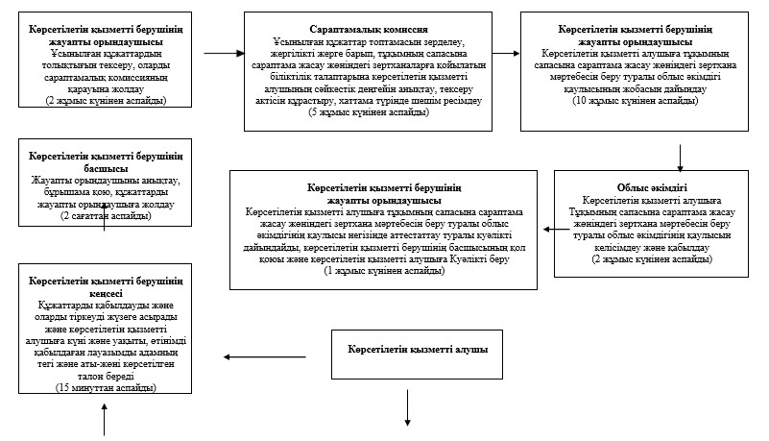

|  |  |
| --- | --- |
|  | Павлодар облысы әкімдігінің 2014 жылғы 4 шілдедегі № 228/7 қаулысына 3-қосымша |

**Портал арқылы мемлекеттік қызметті**  
**көрсету кезінде қатыстырылған ақпараттық**  
**жүйелердің функционалдық өзара**  
**іс-қимыл диаграммасы**

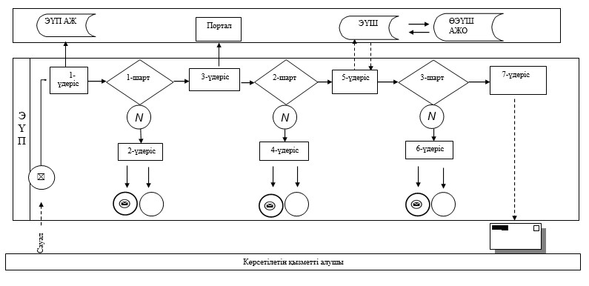

|  |  |
| --- | --- |
|  | Павлодар облысы әкімдігінің 2014 жылғы 4 шілдедегі № 228/7 қаулысына 4-қосымша |

**"Тұқымның сапасына сараптама жасау**  
**жөніндегі зертханаларды аттестаттау"**  
**мемлекеттік көрсетілетін қызметтің**  
**бизнес-процестерінің анықтамалығы**

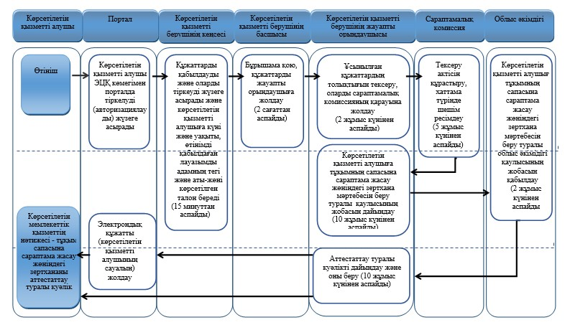

**Шартты белгілер**

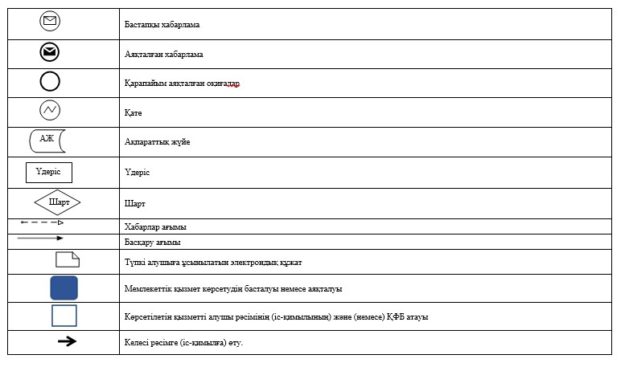

© 2012. Қазақстан Республикасы Әділет министрлігінің «Қазақстан Республикасының Заңнама және құқықтық ақпарат институты» ШЖҚ РМК